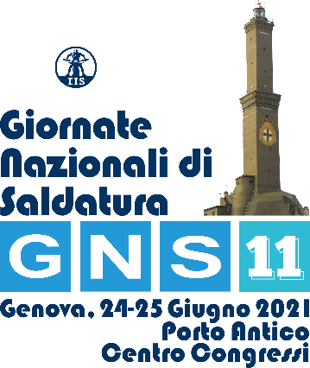
Titolo della memoria

Autori
[evidenziare in neretto il probabile relatore – Nome, Cognome, Azienda / Organizzazione, Località]

Abstract [massimo dieci righe]:

Workshop per cui è proposta la memoria (è possibile indicarne anche più di uno)
Progettazione, Asset Integrity e diagnostica per l’affidabilità di strutture civili e componenti di impianto
Fabbricazione di strutture ed apparecchiature saldate
Metallurgia e saldabilità dei giunti saldati
Tecnologia della saldatura e dei processi di giunzione
Qualità e sicurezza nella fabbricazione mediante saldatura
Fabbricazione di elementi strutturali mediante incollaggio

Data della proposta:

